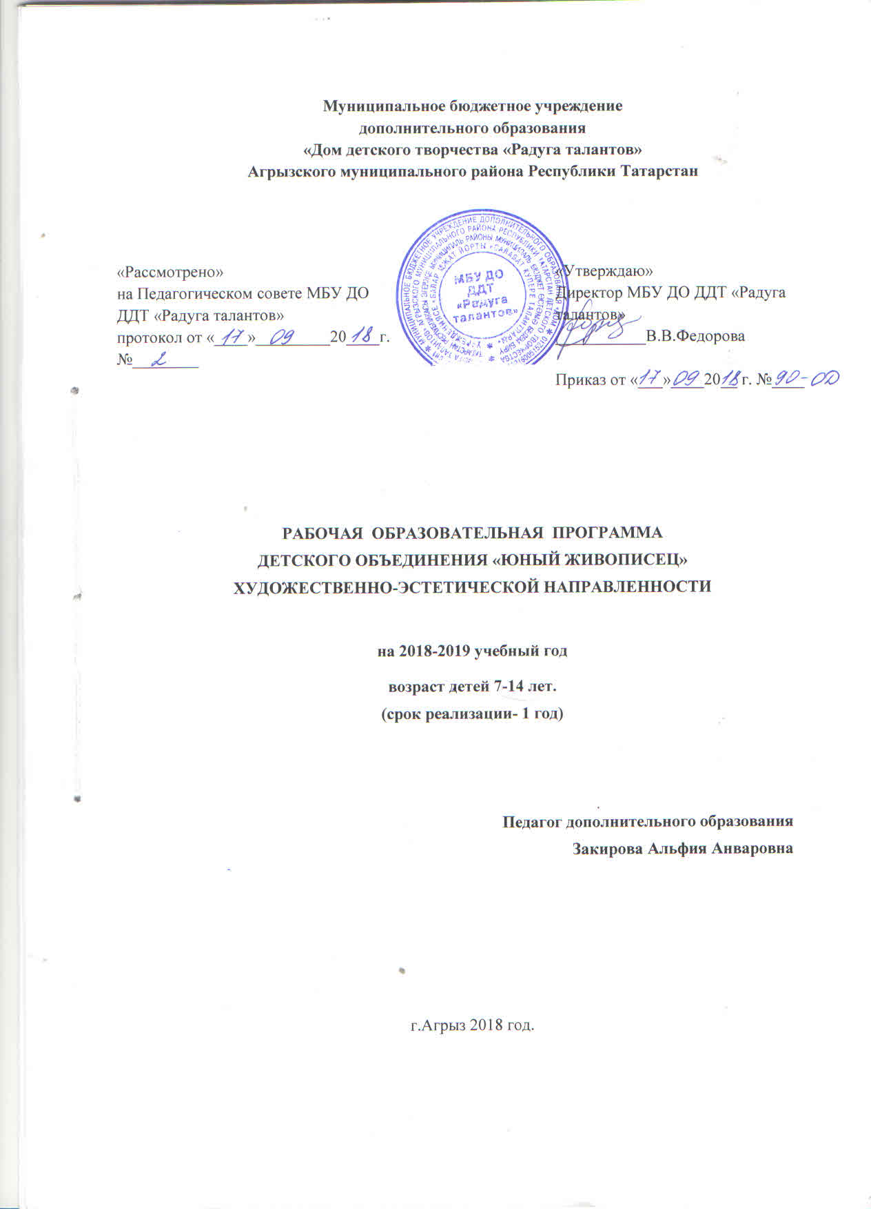Дополнительная образовательная программа: (название, вид, уровень и направленность образовательной программы, на основании которой была разработана Рабочая образовательная программа)

Автор программы: М.С. Митрохина, Б.М. Неменский

ФИО (Закирова Альфия Анваровна)
Программа рассмотрена на заседании педагогического совета от «____» _____________ 20____ г., протокол № ______

Пояснительная записка

Направленность программы является программой художественно-эстетической направленности. Программа изостудии разработана на основе авторской программы М.С.Митрохиной с учётом типовых программ по изобразительному искусству Б.М.Неменского. Является модифицированной.

Новизна программы состоит в том, что в процессе творческого общения и обучения обучающиеся получают углублённые знания о простейших закономерностях строения формы предметов их декоративной стилизации, о линейной и воздушной перспективе, цветоведении, композиции, приёмов рисования, бумагопластики, а также о наиболее выдающихся мастерах изобразительного искусства, красоте природы и человеческих чувств.

Актуальность программы обусловлена тем, что происходит сближение содержания программы с требованиями жизни. В настоящее время возникает необходимость в новых подходах к преподаванию эстетических искусств, способных решать современные задачи творческого восприятия и развития личности в целом.
В системе эстетического, творческого воспитания подрастающего поколения особая роль принадлежит изобразительному искусству. Умение видеть и понимать красоту окружающего мира, способствует воспитанию культуры чувств, развитию художественно-эстетического вкуса, трудовой и творческой активности, воспитывает целеустремленность, усидчивость, чувство взаимопомощи, дает возможность творческой самореализации личности.
Занятия изобразительным искусством являются эффективным средством приобщения детей к изучению народных традиций. Знания, умения, навыки воспитанники демонстрируют своим сверстникам, выставляя свои работы.

Педагогическая целесообразность программы объясняется формированием высокого интеллекта духовности через мастерство. Целый ряд специальных заданий на наблюдение, сравнение, домысливание, фантазирование служат для достижения этого. Программа направлена на то, чтобы через труд и искусство приобщить детей к творчеству.

Основная цель программы:
Приобщение через изобразительное творчество к искусству, развитие эстетической отзывчивости, формирование творческой и созидающей личности, социальное и профессиональное самоопределение.
Поставленная цель раскрывается в триединстве следующих задач:
- воспитательной – формирование эмоционально-ценностного отношения к окружающему миру через художественное творчество, восприятие духовного опыта человечества – как основу приобретения личностного опыта и самосозидания;
- художественно-творческой – развития творческих способностей, фантазии и воображения, образного мышления, используя игру цвета и фактуры, нестандартных приемов и решений в реализации творческих идей;
- технической – освоения практических приемов и навыков изобразительного мастерства (рисунка, живописи и композиции).
В целом занятия в кружке способствуют разностороннему и гармоническому развитию личности ребенка, раскрытию творческих способностей, решению задач трудового, нравственного, патриотического и эстетического воспитания.

Возраст обучающихся, участвующих в реализации данной образовательной программы 7 –14 лет. Обучающиеся этого возраста способны на высоком уровне усваивать разнообразную информацию о видах изобразительного искусства.

Принцип построения программы:
На занятиях предусматривается деятельность, создающая условия для творческого развития воспитанников на различных возрастных этапах и учитывается дифференцированный подход, зависящий от степени одаренности и возраста воспитанников. Этапы программы:
- ознакомительный
- развивающий
- исследовательский
Основные дидактические принципы программы: доступность и наглядность, последовательность и систематичность обучения и воспитания, учет возрастных и индивидуальных особенностей детей. Обучаясь по программе, дети проходят путь от простого к сложному, с учётом возврата к пройденному материалу на новом, более сложном творческом уровне.

Отличительные особенности данной образовательной программы от уже существующих в этой области заключается в том, что программа ориентирована на применение широкого комплекса различного дополнительного материала по изобразительному искусству.
Программой предусмотрено, чтобы каждое занятие было направлено на овладение основами изобразительного искусства, на приобщение обучающихся к активной познавательной и творческой работе. Процесс обучения изобразительному искусству строится на единстве активных и увлекательных методов и приемов учебной работы, при которой в процессе усвоения знаний, законов и правил изобразительного искусства у школьников развиваются творческие начала.
Образовательный процесс имеет ряд преимуществ:
- занятия в свободное время;
- обучение организовано на добровольных началах всех сторон (обучающиеся, родители, педагоги);
- обучающимся предоставляется возможность удовлетворения своих интересов и сочетания различных направлений и форм занятия.

Формы занятий

Одно из главных условий успеха обучения и развития творчества обучающихся – это индивидуальный подход к каждому ребенку. Важен и принцип обучения и воспитания в коллективе. Он предполагает сочетание коллективных, групповых, индивидуальных форм организации на занятиях. Коллективные задания вводятся в программу с целью формирования опыта общения и чувства коллективизма. Результаты коллективного художественного труда обучающихся находят применение в оформлении кабинетов, мероприятий, коридоров. Кроме того, выполненные на занятиях художественные работы используются как подарки для родных, друзей, ветеранов войны и труда. Общественное положение результатов художественной деятельности школьников имеет большое значение в воспитательном процессе.

Методы

Для качественного развития творческой деятельности юных художников программой предусмотрено:
- Предоставление обучающемуся свободы в выборе деятельности, в выборе способов работы, в выборе тем.
- Система постоянно усложняющихся заданий с разными вариантами сложности позволяет овладевать приемами творческой работы всеми обучающимися.
- В каждом задании предусматривается исполнительский и творческий компонент.
- Создание увлекательной, но не развлекательной атмосферы занятий. Наряду с элементами творчества необходимы трудовые усилия.
- Создание ситуации успеха, чувства удовлетворения от процесса деятельности.
- Объекты творчества обучающихся имеют значимость для них самих и для общества.
Обучающимся предоставляется возможность выбора художественной формы, художественных средств выразительности. Они приобретают опыт художественной деятельности в графике, живописи. В любом деле нужна «золотая середина». Если развивать у ребенка только фантазию или учить только копировать, не связывая эти задания с грамотным выполнением работы, значит, в конце концов, загнать ученика в тупик. Поэтому, традиционно совмещаются правила рисования с элементами фантазии.
Теоретические знания по всем разделам программы даются на самых первых занятиях, а затем закрепляются в практической работе.
Практические занятия и развитие художественного восприятия представлены в программе в их содержательном единстве. Применяются такие методы, как репродуктивный(воспроизводящий); иллюстративный (объяснение сопровождается демонстрацией наглядного материала); проблемный (педагог ставит проблему и вместе с детьми ищет пути её решения); эвристический (проблема формулируется детьми, ими и предлагаются способы её решения).
Среди методов такие, как беседа, объяснение, лекция, игра, конкурсы, выставки, праздники, эксперименты, а также групповые, комбинированные, чисто практические занятия. Некоторые занятия проходят в форме самостоятельной работы (постановки натюрмортов, пленэры), где стимулируется самостоятельное творчество. К самостоятельным относятся также итоговые работы по результатам прохождения каждого блока, полугодия и года. В начале каждого занятия несколько минут отведено теоретической беседе, завершается занятие просмотром работ и их обсуждением.
В период обучения происходит постепенное усложнение материала. Широко применяются занятия по методике, мастер-классы, когда педагог вместе с обучающимися выполняет живописную работу, последовательно комментируя все стадии ее выполнения, задавая наводящие и контрольные вопросы по ходу выполнения работы, находя ученические ошибки и подсказывая пути их исправления. Наглядность является самым прямым путём обучения в любой области, а особенно в изобразительном искусстве.

Режим занятий
Занятия проводятся 2 раз в неделю по 2 академических часа, количество часов в год - 144 часа.

Ожидаемые результаты освоения программы:
Главным результатом реализации программы является создание каждым обучающимся своего оригинального продукта, а главным критерием оценки обучающегося является не столько его талантливость, сколько его способность трудиться, способность упорно добиваться достижения нужного результата, ведь овладеть всеми секретами изобразительного искусства может каждый ребёнок.
Воспитанники, в процессе усвоения программных требований, получают допрофессиональную подготовку, наиболее одаренные – возможность обучения в специальных профессиональных учебных заведениях.

Программа

Для развития двигательной ловкости и координации мелких движений рук проводятся упражнения на рисование линий разного характера, точек, пятен, штрихов, мазков, заливок. В процессе занятий по темам проводятся беседы ознакомительного характера по истории искусства в доступной форме, совершаются заочные экскурсии по музеям и выставочным залам нашей страны и мира. Дети знакомятся с творчеством лучших художников нашей страны, родного края и мира. В конце каждого занятия фиксируется внимание детей на достигнутом результате.

Календарно-тематическое планирование 1 года обучения
№ | Тема | Теория | Практика | Всего | Дата по плану
1 | Вводное занятие. Эмблема | 1 | 1 | 2 | 26.09
2 | Линии разного характера. Что умеет карандаш. Пейзаж. | 1 | 3 | 4 | 29.09  03.10
3 | Друзья карандаша-фломастер, пастель, ручка, перо. | 2 | 4 | 6 | 06.10  10.10  13.10
4 | Горизонт, плановость, тон, плотность. | 1 | 3 | 4 | 17.10  20.10
5 | Королева Кисточка- свойства акварели. Основные цвета. Смешивание красок. Радуга. | 2 | 10 | 12 | 24.10  27.10  31.10  01.11  03.11  06.11
6 | Кляксография | 1 | 1 | 2 | 10.11
7 | Осень «Листопад».Смешивание теплых цветов. Примакивание кисти. Светлое. Темное. Творчество великих художников. | 2 | 4 | 6 | 14.11  17.11  21.11
8 | Силуэт дерева «Форма, очертания, цвет». Деревья разных пород. | 2 | 2 | 4 | 24.11  28.11
9 | Рисуем дерево тонированием. Создание творческих работ по своему замыслу. | 1 | 1 | 2 | 01.12
10 | «Грустный дождик» | 1 | 3 | 4 | 05.12  08.12
11 | Орнамент, ритм, смешение цв. с белилами | 1 | 1 | 2 | 12.12
12 | «Здравствуй мир» | 1 | 1 | 2 | 15.12
13 | Монотипия «Дворец Снежной Королевы» | 2 | 6 | 8 | 19.12  22.12
14 | Экслибрис | 1 | 3 | 4 | 26.12  29.12
15 | «Терема» Архитектура | 1 | 1 | 2 | 09.01
16 | Натюрморты. Грейзаль. Растяжка | 1 | 1 | 2 | 12.01
17 | Натюрморт. Симметрия. Асимметрия. | 1 | 5 | 6 | 15.01  19.01  23.01
18 | «Цветы и травы» Графика | 1 | 5 | 6 | 26.01  30.01  02.02
19 | «Мы в цирке» Гуашь. | 1 | 5 | 6 | 06.02  09.02  12.02
20 | Открытка. Аппликация. Орнамент. Шрифт | 1 | 7 | 8 | 16.02  20.02  27.02  02.03
22 | «Моя мама» Иконопись | 1 | 1 | 2 | 06.03
23 | «Красивые рыбы» Гуашь. Набрызг | 1 | 7 | 8 | 09.03  13.03  16.03  20.03
24 | Северные россыпи. Виды росписи. Основные элементы. Роспись изделия | 2 | 4 | 6 | 23.03  27.03  30.03
25 | Небо в искусстве Цвет и эмоции. Иллюстрация стихов. | 2 | 4 | 6 | 03.04  06.04  10.04
26 | Выбор проекта по технике изображения (индивидуальное, коллективное, групповой). | 1 | 3 | 4 | 13.04  17.04
27 | Экскурсия в музей | 1 | 1 | 2 | 20.04
28 | Волшебная птица Весны. Теплая палитра. Гуашь | 1 | 3 | 4 | 24.04  27.04
29 | Фигура человека в движении. Пропорции лица, частей тела. Трафарет, Комиксы, Мультики. | 4 | 6 | 10 | 04.05  08.04  11.04  15.04  18.04
30 | «День Победы». Художники военного времени | 1 | 3 | 4 | 22.05  25.05
31 | Прогулка по весеннему саду. Воздушная перспектива | 1 | 5 | 6 | 29.05  01.06
32 | Оформление работ |  | 2 | 2 | 05.06
33 | Выставка. Награждение |  | 2 | 2 | 08.06
 | Итого: | 39 | 105 | 144

Тематическая разработка занятий.

Тема
1.
Вводное занятие. Техника безопасности. Знакомство с планом работы изостудии. Эмблема. Просмотр предыдущих работ кружковцев.

2.
«Знакомец-незнакомец Карандаш». Выполнение линий разного характера: прямые, волнистые линии красоты, зигзаг. Понятие линии горизонта, плановость, тоновые эффекты. Организация плоскости.

3.
«Знакомство с королевой Кисточкой». Урок-игра «Что могут краски?» Изобразительные свойства акварели. Основные цвета. Смешение красок. Радуга.

4.
Кляксография. «Изображать можно пятном.Мои любимые зверушки.»

5.
«Осень. Листопад». Смешение теплых цветов. Акварель. Отработка приёма: примакивание кисти боком, от светлого к тёмному. Беседа на тему «Осень» с использованием иллюстративного материала. Творчество великих художников.

6.
«Силуэт дерева». Передача в рисунках формы, очертания и цвета изображаемых предметов. Изображение дерева с натуры.

7.
Рисуем дерево тампованием. Создание творческие работы на основе собственного замысла с использованием художественных материалов.

8.
«Грустный дождик». Образ дождя, ограниченная палитра. Акварель. Беседа о передаче чувств через иллюстративный материал

9.
Узоры на стекле. Орнамент, ритм, отработка приёма: смешение цвета с белилами

10
Обзорная экскурсия «Здравствуй, мир!»

11.
Знакомство с техникой одноцветной монотипии «Дворец Снежной королевы». Ритм геометрических форм. Холодная цветовая гамма. Гуашь. «Красоту нужно уметь замечать. Красота фактуры и рисунка.

12.
Что такое экслибрис? EX LIBRIS. Штрих. Силуэт. Цветовое пятно..Кулишов Г.В.

13.
«Терема». Гравюра на картоне. Беседа о русской архитектуре с использованием иллюстративного материала.

14.
Натюрморт из трёх предметов. Понятие «тон». Одноцветная акварель – «гризайль». Тоновая растяжка

15.
Натюрморт. Наброски графическими материалами: тушью, заострённой палочкой. Предметы и пространство. Живая и статическая композиция. Симметрия, ассиметрия.
.

16.
«Цветы и травы». Изобразительные свойства графических материалов: фломастеров, мелков. Ритм пятен и линий. Подбор материала к проекту «Графика»

17.
«Мы в цирке». Ритм цветовых геометрических пятен. Гуашь. Основные цвета. Рисуем и играем.

18
Открытка – поздравление. Использование аппликации, орнаментики. Шрифт. Творческая работа.

19.
«Моя мама». Творческая работа. Беседа «Иконопись.Образ Богоматери»

20.
«Красивые рыбы». Гуашь. Отработка приёма – волнистые линии. Техника «набрызг». Беседа «Знакомство с «мариной»

21.
«Северные россыпи». Знакомство с видами росписи.Основные элементы.Роспись изделия по выбору.

22.
Выбор проекта по технике изображения (индивидуальный, коллективный, групповой).

23.
Небо в искусстве. Использование цвета в живописи для отражения эмоционального состояния. Творческая работа – иллюстрация прочитанных стихотворений, личный опыт.

24.
Экскурсия в музей. Школьный, музеи мира, страны, города Каргополь.

25.
«Волшебная птица весны». Тёплая палитра. Гуашь. Дизайн.

26.
Фигура человека в движении. Пропорции лица, частей тела. Работа с трафаретом «фигурки человечка». Комиксы. Мультипликация.

27.
Мы рисуем «ДЕНЬ ПОБЕДЫ». Композиция. Беседа «Художники военного времени».КУКРЫНИКСЫ. Плакат.

28.
«Прогулка по весеннему саду». Пленэрные зарисовки. Принцип «от общего к частному». Воздушная перспектива. Форма, структура.

29.
Оформление творческих работ. Подготовка к презентации проектов.

30.
Заключительное занятие: выставка работ,презентация проектов, награждение активных кружковцев(грамота, благодарность, призы)

Всего часов: 144

Прогнозируемые результаты

Обучаемые должны знать:
- названия основных и составных цветов;
- понимать значение терминов: краски, палитра, композиция, художник, линия, орнамент; аппликация, симметрия, асимметрия, композиция, силуэт, пятно, роспись;
- изобразительные основы декоративных элементов;
- материалы и технические приёмы оформления;
- названия инструментов, приспособлений.
- разнообразие выразительных средств: цвет, свет, линия, композиция, ритм;
- творчество художников: И.И. Шишкина, В.М. Васнецова, И.И. Левитана, Т.А. Мавриной – Лебедевой; А.К. Саврасова,В.А.Серова,М.А.Врубеля,М. В. Нестерова, К.Е. Маковского
- основы графики;
- правила плоскостного изображения, развитие силуэта и формы в пятне.
- разнообразие возможных выразительных средств изображения;
- значение понятий: живопись, графика, пейзаж, натюрморт, линейная и воздушная перспективы;
- основы дизайна.

Должны уметь:

- пользоваться гуашью, акварелью, тушью, белой и цветной бумагой;
- организовать рабочее место, сохранность художественных инструментов;
- пользоваться графическими материалами (карандаш, фломастеры, перья, палочки);
- различать и передавать в рисунке ближние и дальние предметы;
- рисовать кистью(кистевое письмо) элементы растительного орнамента; северной росписи;
- проявлять творчество в создании работ.
- добиваться тональной и цветовой градации при передаче объёма предметов несложной формы;
- передавать пространственные планы способом загораживания;
- передавать движение фигур человека и животных;
- сознательно выбирать средства выражения своего замысла;
- свободно рисовать кистью орнаментальные композиции растительного характера;
решать художественно творческие задачи, пользуясь эскизом, техническим рисунком
- пользоваться инструментами: карандашами, кистью, палитрой;
- полностью использовать площадь листа, крупно изображать предметы;
- подбирать краски в соответствии с настроением рисунка;
- владеть основными навыками использования красного, жёлтого, синего цветов их смешением;
- моделировать художественно выразительные формы геометрических и растительных форм;
- самостоятельно работать со справочным материалом
- работать в группах.

Список литературы

- Герчук Ю.Я. Что такое орнамент? – М.,1998г.
- Компанцева Л.В. Поэтический образ природы в детском рисунке. – М.,1985г.
- Маслов Н.Я. Пленэр. – М.,1989г.
- Межуева Ю.А. Сказочная гжель. – М.,2003г.
- Неменский Б.М. Мудрость красоты: о проблемах эстетического воспитания. – М.,1987г.
- Нестеренко О.И. Краткая энциклопедия дизайна. – М.,1994г.
- Одноралов Н.В. «Материалы, инструменты и оборудование в изобразительном искусстве. – М.,1983г.
- Орлова Л.В. Хохломская роспись. – М.,1998г.
- Основы декоративного искусства в школе. Под ред. Б.В. Нешумова, Е.Д.Щедрина.– М., 1981г.
- Программно – методические материалы. Изобразительное искусство.Сост. В.С.Кузин.
- Сокольникова Н.М. Изобразительное искусство и методика его преподавания в начальной школе. – М., 1999 г.
- Сокольникова Н. М. Основы живописи. Обнинск. 1996г.
- Сокольникова Н. М. Основы композиции. Обнинск, 1996г.
- Сокольникова Н. М. Основы рисунка. Обнинск, 1996 г.
- Стасевич В.Н. Пейзаж: картина и действительность. – М., 1978г.
- Хворостов А.С. Декоративно – прикладное искусство в школе. – М..1988г.
- Энциклопедический словарь юного художника. – М.,1983г.

